青少年机器人技术等级考试实际操作试卷（三级）-测评师
一、电路搭设(共1题，每题20分，共20分)
1. | 原器件：  （1）装置中包含控制板（4分）  （2）装置中包含LED小灯（4分）  （3）装置中包含超声波传感器（4分）  电路搭设：  （4）3盏LED小灯连接到主控板上（4分）  （5）超声波传感器正确连接到主控板上（4分）
 | 试题编号：2021032211032sc-2
 | 试题类型：简答题
 | 标准答案：
 | 试题难度：一般
 | 试题解析：
 | 考生答案：
 | 考生得分：20
 | 是否评分：已评分
 | 评价描述：
二、功能实现(共2题，共80分)
2. | 流程图  说明：本程序有多种实现方法，只要效果符合要求即可。编写程序文件命名规则为：DJKS3_身份证号，考试完毕确认考生在考试页面以附件形式上传。  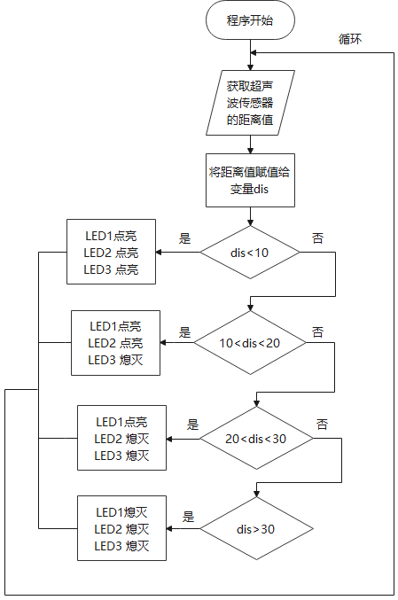  流程图绘制：  （1）【起始框】有且绘制正确（2分）  （2）【输入框】有且绘制正确（2分）  （3）【判断框】有且绘制正确（2分）  （4）【连接线】有闭环（2分）  （5）流程图绘制整齐（4分）  流程图功能：  （6）表达言辞清晰（4分）  （7）表达基本正确（4分）
 | 试题编号：202103221103sc-1
 | 试题类型：简答题
 | 标准答案：
 | 试题难度：一般
 | 试题解析：
 | 考生答案：
 | 考生得分：14
 | 是否评分：已评分
 | 评价描述：

3. | 功能实现：  （1）实现将超声波传感器返回的当前值，显示在串口监视器上（15分）  （2）当障碍物距离超声波传感器在30厘米以上时，3盏LED小灯均熄灭（15分）  （3）当障碍物靠近超声波传感器时，3盏小灯被依次点亮（15分）  （4）当障碍物远离超声波传感器时，3盏小灯被依次熄灭（15分）  Mixly参考程序  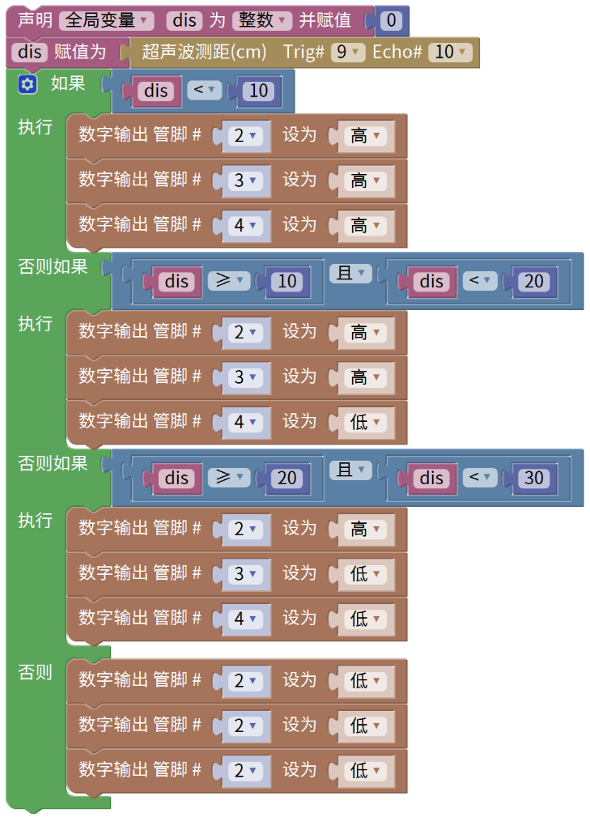
 | 试题编号：202103221103sc-3
 | 试题类型：简答题
 | 标准答案：
 | 试题难度：一般
 | 试题解析：
 | 考生答案：
 | 考生得分：0
 | 是否评分：已评分
 | 评价描述：

